|  |  |
| --- | --- |
| **1 лекция.** |  |
|  | **ОСНОВЫ РАДИОАСТРОНОМИИ** |

**План**

1.1 Роль радиоастрономии в астрофизике

1.2 Объекты радиоастрономии

1.3 Основные величины, используемые в радиоастрономии

1.4 Окно радиопрозрачности

1.5 Основные характеристики антенн радиотелескопов

**1.1 Роль радиоастрономии в астрофизике**

Практически все сведения, которыми мы обладаем о далеких источниках в космосе, были получены благодаря электромагнитному излучению, которое дает информацию о пространственном распределении, кинематике и составе космической материи. Лишь малая часть наших знаний происходит от таких материальных носителей информации, как падающие на Землю метеориты, частицы космических лучей и образцы, доставленные на Землю управляемыми или автоматическими космическими аппаратами.

Многие тысячи лет человечество ограничивалось измерениями в видимом диапазоне. Только со времени Гершеля этот диапазон волн слегка расширился за счет близкого ИК-диапазона. В 1930 г. уже наблюдалось излучение от близкого УФ-диапазона до близкого ИК-диапазона  мкм. На других длинах волн исследования были ограничены либо потому, что земная атмосфера задерживала излучение, либо потому, что не было детекторов излучения.

Однако уже в начале тридцатых годов картина сильно изменилась. Американский радиоинженер Карл Янский **в 1932 году** опубликовал научную работу, в которой говорилось о существовании радиоизлучении от источника, расположенного за пределами Земли примерно в области центра нашей Галактики. Он обнаружил это излучение при исследовании помех для фирмы Bell с помощью вращающейся антенной решетки  м (ширина луча антенны составляла ) на волне  м.

**В 1944 году** были опубликованы первые радиокарты неба на волне 1.87 м. Обнаружено радиоизлучение Солнца. В 1937 г. Грот Ребер, радиоинженер из США заинтересовавшись работой Янского, сконструировал во дворе своего дома антенну с параболическим рефлектором диаметром 9.5 м и приемник на 9.1 см. Тогда считалось, что радиоизлучение может иметь только тепловую природу и, следовательно, на коротких волнах должно быть сильнее. Однако на волне 9.1 см не удалось обнаружить радиоизлучение Галактики. Только перестроив приемник на волну 1.87 м, Ребер обнаружил это радиоизлучение. Статья Ребера сначала была отклонена редакцией Astrophysical Journal и опубликована лишь в 1944 г. решением редактора журнала Отто Струве.

Голландский ученый Ван де Хюлст предсказал возможность радиоизлучения межзвездного нейтрального водорода на волне 21 см.

Позже, после Второй мировой войны, улучшенные приемники позволили исследовать излучение в этом новом радиоокне. В течение военных лет в радиофизике произошел стремительный прогресс, главным образом, благодаря усилиям, направленным на разработку чувствительного и эффективного локационного оборудования. После войны некоторые исследователи вновь вернулись к «радиошуму» от внеземных источников.

**В 1946 году** обнаружено радиоизлучение из области в созвездии Лебедя, впоследствии отожествленной с галактикой.

**В 1947 году** в Англии закончено строительство частично подвижного 67-м параболического радиотелескопа.

**В 1951 году** американские ученыеБааде и Минковский отождествили первый космический радиоисточник с другой галактикой – Лебедь-А, 17 зв.вел.. Учеными Гарвардского университета Юэн и Перселлом обнаружена радиолиния нейтрального водорода 21 см.

**В 1957 году** в Англии в Джодрелл Бэнк произведен пуск первого подвижного радиотелескопа – параболоида диаметром 76 м.

**В 1961 году** в США в обсерватории Маунт Вилсон и Маунт Паломар ученые Мэтьюз и Сэндейдж отождествили дискретный космический радиоисточник со звездообразным оптическим объектом 3С 48.

**В 1963 году** обнаружена линия гидроксила ОН 18 см.

**В 1965 году** американский ученый Дент открыл переменность потока ряда космических источников радиоизлучения на сантиметровых волнах. В эксперименте по программе спутниковой связи ТЕЛСТАР было открыто фоновое микроволновое радиоизлучение. Излучение с температурой приблизительно в 3 градуса предсказано в 1948 г. Гамовым и Альфвеном, исходя из теории «горячей Вселенной».

**В 1967 году** в Англии в обсерватории Джодрелл были открыты пульсары. При исследовании сцинтилляций радиоизлучения на солнечной плазме аспирантка профессора Хьюиша Джоселин Бэлл обнаружила неизвестный источник, который показывал сцинтилляцию ночью. Наблюдались короткие (длительностью примерно 50 миллисекунд) импульсы, повторяющиеся через строго постоянный период около 1 секунды. Предположений о природе сигнала было много, в том числе и внеземные цивилизации. Для выяснения природы импульсов публикация результатов была задержана. Открытые источники получили название пульсары. Только в 1968 г. были опубликованы результаты и первый пульсар отождествлен со звездой в остатке сверхновой.

В дальнейшем развитие радиоастрономии шло по пути новых открытий и исследований известных объектов, расширения методов наблюдений. Развитие шло в направлении более высокой чувствительности, более коротких волн и более высокого углового разрешения. Стали доступны наблюдения во всем радиоокне от м до 0,3 мм. Вне окна от субинфракрасных до оптических волн радиодиапазон стал первым спектральным диапазоном, доступным астрономии.

Новая дисциплина — радиоастрономия стала инструментом, который меняет наше представление об астрономии. Ее результаты требовали новых физических механизмов для объяснения радиоизлучения, в корне отличающихся от того, что было известно прежде. Объекты, исследуемые в оптическом диапазоне волн, как правило, излучали потому, что они были горячими, и, следовательно, всюду «господствовала» тепловая физика. Гораздо чаще в радиоастрономии излучение имеет нетепловое происхождение и применяются другие физические механизмы.

Совсем недавно в результате технологического прогресса открыты дополнительные астрономические «окна». Баллоны, высотные самолеты и спутники, в числе которых IRAS, ISO и MSX, сделали доступными наблюдения в среднем и далеком ИК-диапазоне. Другие спутники: IUE и CHANDRA — проводили измерения в УФ- и рентгеновском диапазоне волн. Спутниковые системы дали возможность исследовать небо в спектральном диапазоне от гамма-лучей до длин волн > 104 м. Каждое из этих спектральных окон требует своей собственной технологии. Способы проведения измерений также различаются для каждого диапазона. Астрономы имели склонность раздельно заниматься исследованиями в этих различных «окнах», формируя разные науки: радиоастрономию, рентгеновскую, инфракрасную и ультрафиолетовую астрономии. Различались не только диапазон длин волн и технологии. В действительности, типы объектов, излучающие на этих волнах, также могли различаться: некоторые объекты обнаружены только в «своих» спектральных окнах. Например, диффузный холодный газ обнаружен лишь потому, что излучает или поглощает (в первом порядке запрещенную) линию сверхтонкой структуры на волне А = 21 см. Излучение от этого газа нельзя обнаружить никаким другим способом. В меньшей степени это верно для более плотного холодного газа, прослеженного по разрешенным вращательным переходам моноокиси углерода. Это вещество обнаружено только в молекулярных и атомных спектральных линиях и в широкополосном излучении пыли. Несмотря на то, что свое объяснение дается для каждого спектрального окна, существует только одна реальность. Астрофизик, исследующий конкретный объект, собирает информацию с помощью оптических, радиоастрономических и других методов. В этом смысле не существует изолированной научной дисциплины — радиоастрономии.

Современные экспериментальные методы открывают новые пути наступления на давние проблемы. Если этими средствами и методами удается обнаружить объекты неизвестного типа, то, как правило, полученные результаты наблюдений собираются для анализа в какой-то новой научной дисциплине, например в радиоастрономии. Однако когда экспериментальные методы становятся зрелыми и преимущества и ограничения методов становятся более ясными, уместно интегрировать специализированную область исследований в традиционную астрофизику. Радиоастрономия находится сейчас в таком положении. Первые энергичные годы, когда пионеры-исследователи работали одни или в малых группах, закончились. Теперь радиоастрономы редко строят свои телескопы и приемники одни. Это оказывает глубокое влияние на то, каким путем проводятся исследования. В годы пионерских исследований любой проект начинался со сбора инструментальных данных. Во многих случаях результаты наблюдений были необычными и захватывающими, поэтому они требовали новых объяснений. Теперь исследователь начинает с постановки задачи и затем ищет способ или средство, чтобы провести наступление на проблему.

Сейчас радиоастрономия — не только коллекция результатов наблюдений, но и наука, имеющая дело с инструментами, которые копят эти данные, в нее включены характеристики инструментов, их преимущества и ограничения. Эти инструменты обычно больше не строятся астрономами. Задача астронома состоит скорее в том, чтобы оптимизировать их использование для конкретного исследования.

**1.2 Объекты радиоастрономии**

***Дискретным радиоисточником*** *является источник, который отчетливо выделен или различим на фоне распределенного радиоизлучения*. Такие источники могут быть разделены на три типа: 1) *точечные*; 2) *локализованные*; 3) *протяженные*.

***Точечный источник*** *является идеализацией дисретного источника малых угловых размеров.* Он может быть определен как источник, протяженность которого составляет бесконечно малый телесный угол.

***Локализованный источник*** *представляет собой дискретный источник небольшой, но конечной протяженности.* Иногда к локализованным или точечным источникам применяется термин *радиозвезда*, однако при этом не имеется в виду, что они являются действительно оптическими звездами, т.е. горячими самосветящимися телами. Исключение составляют Солнце и некоторые светящиеся звезды, которые являются одновременно и звездами, и радиоисточниками.

***Протяженным источником*** *называется дискретный источник больших угловых размеров*.

Разграничение между локализованным и протяженным источниками является произвольным, однако в обычной практике *источники с диаметром менее 10 считаются локализованными, а более 10 – протяженными.* *Источник с угловой протяженностью в десятки градусов может считаться дискретным источником, если его границы хорошо различимы.*

Объекты, исследуемые в радиоастрономии:

* галактические объекты:
  + - Эмиссионные и планетарные туманности, имеющие тепловые спектры.
    - Остатки вспышек сверхновых звезд, имеющие синхротронные спектры.
    - Планеты солнечной системы, имеющие тепловые и нетепловые (планеты-гиганты) спектры.
    - Пульсары – нейтронные звезды.
    - Вспыхивающие звезды, дающие короткие редкие вспышки нетеплового радиоизлучения.
    - Межзвездный газ, дающий излучение в линиях в радиодиапазоне.
    - Синхротронное излучение релятивистских электронов в магнитных полях Галактики.
* Дискретные внегалактические объекты, излучение которых имеет синхротронную природу:
  + - Активные квазары.
    - Радиоспокойные квазары.
    - Радиогалактики.
    - Нормальные галактики.
    - Лацертиды.

Помимо дискретных объектов наблюдается тепловое фоновое радиоизлучение с температурой 2,7 К.

**1.3 Основные величины, используемые в радиоастрономии**

Электромагнитное излучение является волновым процессом. Если масштаб системы много больше длины волны, то можно считать, что излучение распространяется по прямым линиям — лучам.

*1.3.1 Яркость (удельная интенсивность) и мощность*

Рассмотрим излучение с длиной волны  и частотой , падающее на плоскую горизонтальную площадку *А*, расположенную на поверхности Земли (рис.1).

Бесконечно малая мощность *dР*, попадающая из телесного угла  на поверхность с площадью , в ваттах, будет

 (1)

где  - яркость небосвода в направлении на (*Вт · м-2 · Гц -1 · ср*-1),

 - бесконечно малый элемент телесного угла (*ср-1*),

 - угол между и зенитом в *радианах*, 

 - бесконечно малый элемент поверхности в *м2*,

 - бесконечно малый интервал частот (*Гц*), расположенный между частотами  и .

***Яркость *** *- это энергия излучения, приходящего из единичного телесного угла в единичном интервале частот на единицу поверхности за одну секунду.*

Довольно часто вместо термина «***яркость***» употребляется термин «***интенсивность***» или «***удельная интенсивность***». Она представляет собой фундаментальную физическую величину радио- и оптической астрономии.

Если  не зависит от положения  на поверхности , мощность, падающая на всю поверхность, равна

 (2)

Интегрируя (2), получим мощность , принимаемую поверхностью в полосе  из телесного угла . Тогда

. (3)

В общем случае яркость является функцией угловых координат и частоты. *Изменение яркости*  *с частотой называется* ***спектром яркости.***

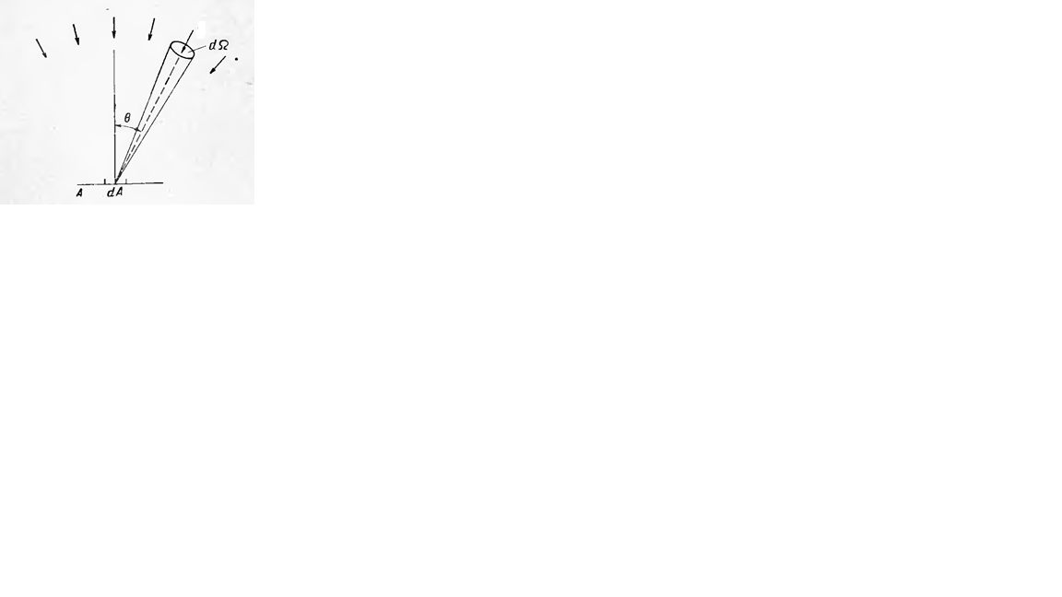



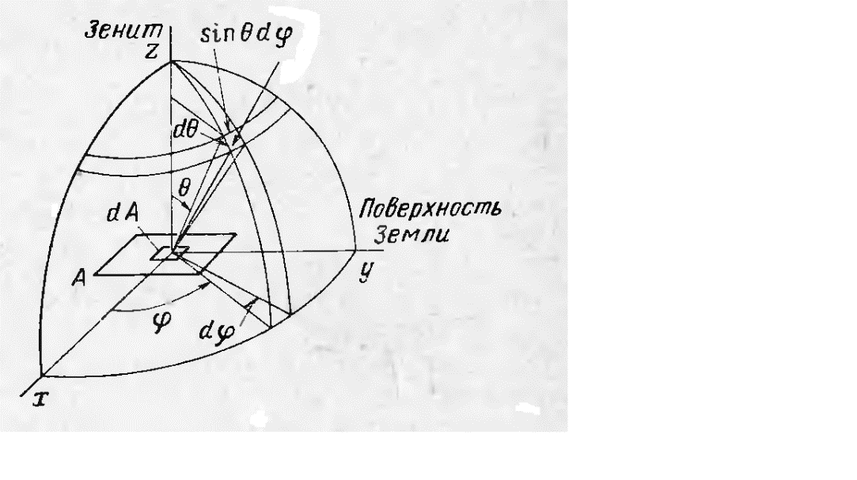



а) вид сбоку б) вид в перспективе

Рисунок 1 – Основные геометрические соотношения при падении на плоскую площадку излучения

Интегрирование  в полосе  дает полную яркость  в этой полосе . Тогда

, (4)

где  - полная яркость в полосе  (*Вт · м-2 · ср*-1),

- яркость (*Вт · м-2 · Гц -1 · ср*-1),

 - бесконечно малый интервал полосы частот (*Гц*),

 - частота (*Гц*),

 - конечный интервал полосы частот (*Гц*).

*Если интегрирование охватывает весь радиоспектр, то получим* ***полную радиояркость***. Подобно этому, если *интегрирование охватывает оптический спектр, то получаем* ***полную оптическую яркость***.

Введя полную яркость , запишем в виде

 (5)

*Мощностью на единицу полосы частот часто называется* ***спектральной мощностью ***.Она измеряется в*Вт · Гц -1.* Тогда (1) примет вид

 (6)

где  - спектральная мощность, принимаемая элементом площади  из элемента телесного угла  на единицу полосы частот.

Если  не зависит от положения  на поверхности , то***спектральная мощность, принимаемая всей поверхностью* ,** равна

 (7)

Интегрирование (7) даст ***спектральную мощность, собираемую из телесного угла небосвода ***

 (8)

где  - спектральная мощность или мощность в единице полосы частот (*Вт·Гц -1* ).

Пусть яркость постоянна по всему небосводу, тогда ***мощность принимаемая на единице полосы частот от полусферы*** (телесный угол [*ср*]), составит

. (9)

В выражении (9) бесконечно малый телесный угол  заменен равным ему выражением , где  - зенитный угол, а  - азимутальный угол (рис.1,б).

Вычисляя интеграл в (9), получим

 (10)

Если вместе с тем в полосе  яркость постоянна, то ***полная мощность, принимаемая площадью  от полусферы,***

 (11)

Это есть мощность, принимаемая участком с площадью  на поверхности Земли в случае, если протяженность телесного угла составляет одну полусферу.

*1.3.2 Поток радиоизлучения*

***Потоком радиоизлучения*** *называют энергию, приносимую за 1 секунду на площадку 1 м2 волнами, частоты которых находятся в интервале 1 Гц.*

Потоки измеряются в Янских

1 Ян = 10-26 Вт · м-2 · Гц -1=10-23 эрг · с-1 · см-2 · Гц -1.

Ярких источников с потоком выше 1 Ян немного на небе, поэтому в основном регистрируют потоки до микроянских.

Интеграл от яркости по всему источнику дает ***плотность потока радиоизлучения***:

******, (12)

 - элемент телесного угла.

Так как почти все радиоисточники имеют небольшие угловые размеры, то , и часто встречается формула

***.*** (13)

*При равномерном распределении яркости по источнику*:

***.*** (14)

Яркость протяженного источника есть величина, подобная поверхностной яркости в оптической астрономии, она независима от расстояния до источника, по крайней мере влиянием дифракции и ослаблением по пути можно пренебречь.

***Плотность энергии излучения***  измеряется в единицах эрг ∙ см-3. Из анализа размерностей  есть интенсивность, деленная на скорость. Так как излучение распространяется со скоростью света, для спектральной плотности энергии в телесном угле получаем

. (15)

Интегрирование уравнения по всей небесной сфере приводит к ***полной спектральной плотности энергии***, равной

. (16)

*1.3.3 Яркостная температура*

***Яркостная температура *** *- это температура черного тела, которое на данной частоте дает такую же плотность потока радиоизлучения, что и рассматриваемый источник.* Она вводится формально по формуле Релея-Джинса, даже если изучение нетепловое.

 (17)

*Плотность потока радиоизлучения* можно выразить через яркостную температуру

 (18)

Если распределение яркости по источнику постоянно, то

******. (19)

*1.3.4 Уравнение переноса излучения*

*Удельная интенсивность (яркость)*  *для излучения в свободном пространстве остается независимой от расстояния вдоль луча и будет изменяться, только если* ***излучение поглощается или излучается****, и это излучение*  *описывается* ***уравнением переноса****.*

Для  вдоль луча зрения вводятся термин ***потерь *** и термин ***усиления ***. Они принимаются в форме

 (20)

так что изменение мощности в тонком слое вещества толщиной *ds* будет равно



что приводит к ***уравнению переноса***

 (21)

***Линейный коэффициент поглощения***  не зависит от интенсивности ******, что приводит к принятию вышеуказанной формы для ******. На схожих аргументах держится и представление об *излучательной способности (коэффициенте излучения) .*

Могут возникнуть ситуации, когда ** сильно зависит от ******, например если окружение, в котором распространяется излучение, сильно рассеивает. Однако существует целый ряд других важных примеров излучения, где ** независим от ******.

Существует несколько предельных случаев, для которых решение дифференциального уравнения (21) становится особенно простым.

1. Только излучение: .

 (22)

1. Только поглощение: .

 (23)

1. Термодинамическое равновесие (TP): если есть полное равновесие излучения со средой окружения, распределение яркости описывается функцией Планка, которая зависит только от термодинамической температуры среды *Т*:

 (24)

 (25)

1. Локальное термодинамическое равновесие (ЛТР): полное ТР будет достигнуто в таких очень специфических обстоятельствах, как в «черном ящике», или, например, в глубинах звезды. Часто закон Кирхгофа в форме

 (26)

применим независимо от вещества, как это происходит в случае полного ТР.

В общем случае  будет отличаться от . Если определить оптическую толщу  (рис. 2) в виде:

 (27)

или

 (28)

то уравнение переноса (21) может быть записано как

. (29)

Решение (29) получается простым умножением обеих частей (29) на  и проинтегрировав  по частям, получим:

. (30)

Из определения (27) видно, что  и  растут в противоположных направлениях, как показано на рисунке 2.

Если среда изотермическая, т.е.



интеграл в (30) можно взять аналитически, что приводит к выражению

. (31)

Для большой оптической толщи, т.е. для , при условии ЛТР, уравнение (31) приближается к пределу

 (32)

Наблюдаемая яркость  для оптически толстого случая равна планковскому чернотельному распределению независимо от состава вещества. Если эту интенсивность требуется сравнить с выводами, полученными в отсутствии мешающей среды , то имеем

 (33)



Рисунок 2

*1.3.5 Шумовая температура*

При проведении наблюдений любое излучение, кроме исследуемого, является для нас помехой. Обычно мешающее излучение (атмосферы, Галактики, приемников, и т.д.) является широкополосным и характеризуется мощностью шума .

Чаще вместо мощности шума используют понятие ***шумовой температуры***, которое вводится формально по формуле Найквиста: на сопротивлении, нагретом до температуры ******, выделяется спектральная мощность  (Вт/Гц). По этой формуле, зная шумовую температуру, можно рассчитать мощность шума.

Если источник излучения оптически плотный, то шумовая температура равна температуре источника. В общем случае

 (34)

 - оптическая глубина источника.

Шумовая температура состоит из постоянной и флуктуационной составляющих. Постоянную составляющую всегда можно измерить и скомпенсировать, а флуктуация  дает шумовой фон, на котором мы принимаем исследуемое излучение.

По всему радиодиапазону — от самых длинных волн до дальнего ИК-диапазона — шумовой спектр является белым, т. е. мощность не зависит от частоты. Так как полное сопротивление источника шума необходимо согласовать с сопротивлением усилителя приемника, такой источник шума можно согласовать только в конечной полосе частот.

*1.3.6 Радиоспектр*

***Радиоспектр объекта*** *– это зависимость потока радиоизлучения от частоты*. В радиодиапазоне спектр получается по большому числу отдельных наблюдений на разных частотах. Каждая точка в спектре получается с помощью отдельного приемника, настроенного на данную частоту. Для получения полного спектра в радиодиапазоне от десятков Мегагерц до сотен Гигагерц приходится проводить наблюдения на разных антеннах, так как ни один радиотелескоп не перекрывает весь радиодиапазон.

Спектр источника отражает природу его радиоизлучения. Спектральный индекс определяется по формуле

~.

В логарифмическом масштабе величина  равна тангенсу угла наклона спектра.

Форма спектра теплового радиоизлучения зависит от температуры и оптической глубины источника.

***1.4 Окно радиопрозрачности***

С поверхности Земли атмосфера прозрачна для радиоволн, поскольку ни одна из ее газовых составляющих не способна поглощать это излучение в заметной степени. Достигающее Земли излучение радиоокна тянется примерно от нижнего предела по частоте  МГц ( м) до высокочастотного обрыва на ТГц ( мм). Эти пределы не резкие (рис. 3), так как оба они существенно меняются с высотой над уровнем моря, с географическим местоположением и со временем. Высокочастотный срез происходит из-за резонансного поглощения в самых низких полосах частот вращения молекул в тропосфере, попадающих в этот частотный диапазон. Две молекулы в наибольшей степени ответственны за это: водяной пар Н2О и О2. Водяной пар имеет полосы поглощения на = 22,2 ГГц (= 1,35 см) и =183 ГГц (=1,63 мм), в то время как О2 обладает сильной полосой поглощения на =60 ГГц (=5мм). Линии кислорода О2 образуются на близко расположенных вращательных уровнях основного электронного состояния, приводя к двум чередующимся сериям линий поглощения вблизи =60 ГГц (=5 мм) и одиночной линии около =119 ГГц (=2,52 мм).

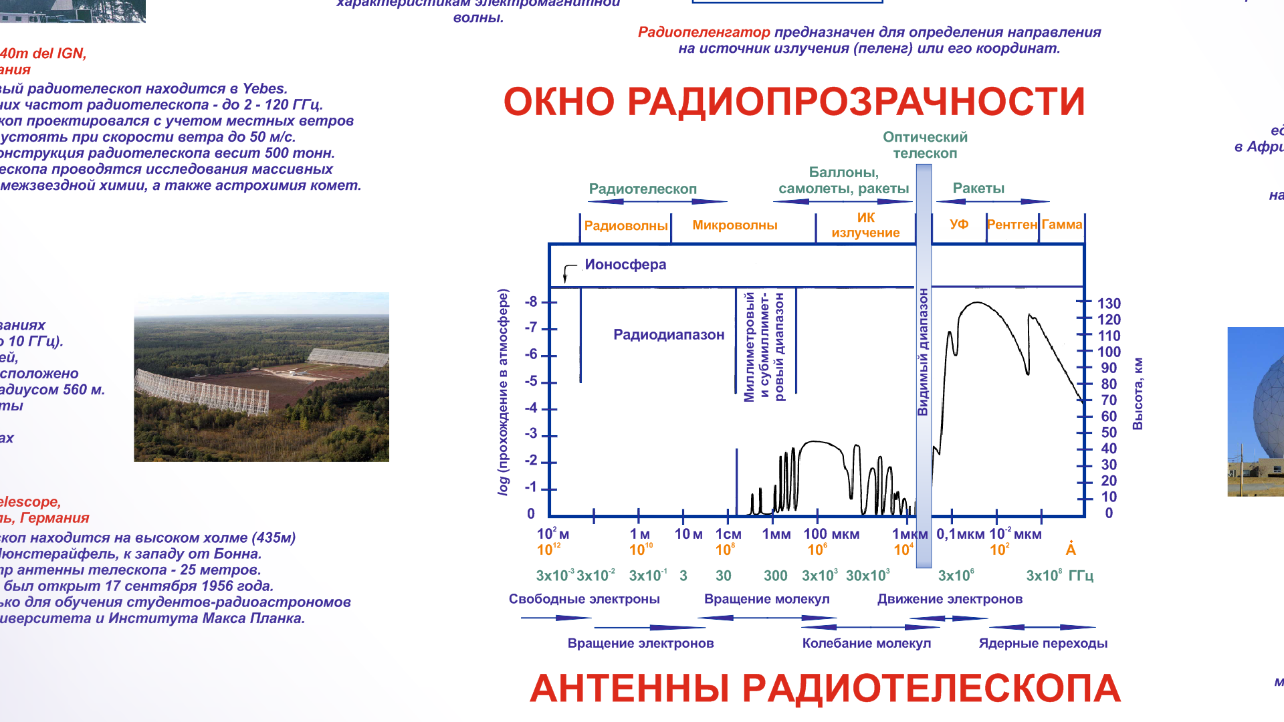

Рисунок 3 – Прохождение атмосферы Земли электромагнитным излучением. На диаграмме слева приведена шкала высот атмосферы, на которых излучение ослабляется наполовину

Поглощение астрономических сигналов другими обильными молекулами в атмосфере, N2 и СО2, происходит на частотах выше 300 ГГц. Исключительно интересно расширить верхние пределы радиоокна измерениями на максимально высоких частотах, так как астрономические источники создают более интенсивные спектральные линии именно в этом диапазоне. Вращательные переходы моноокиси углерода СО играют особенно важную роль, так как эта молекула очень широко распространена и ее химия считается хорошо изученной. То обстоятельство, что водяной пар является одним из определяющих факторов верхней отсечки по частоте, позволяет слегка расширить доступный частотный диапазон проведением измерений в местах с низким содержанием водяного пара. По отношению к поглощению, вызванному кислородом, мало что можно сделать с поверхности Земли. В некоторых областях субмиллиметрового диапазона волн измерения должны проводиться со спутников, подобно космической обсерватории «Гершель», с бортовой самолетной установки SOFIA (Stratospheric Observatory for Infrared Astronomy) или с высотных баллонов. Межзвездные спектральные линии водяного пара и кислорода лучше всего наблюдать с внеатмосферных спутников Земли. На Земле лучшими местами для использования являются высотные обсерватории с сухим климатом. На самых низких частотах земная атмосфера перестает быть прозрачной из-за свободных электронов в ионосфере. Прохождение через атмосферу невозможно, если частота излучения ниже плазменной частоты . Плотность электронов в ионосфере зависит от солнечной активности, и, следовательно, этот низкочастотный предел меняется с изменением «космической погоды». Только когда наблюдаемая частота заметно выше этого предела, ионосферные свойства не оказывают заметного влияния. Радиоастрономические наблюдения в килогерцовом диапазоне должны выполняться с помощью внеионосферных спутников.

Радиопомехи оказывают во всевозрастающей степени «подрывное» воздействие на астрономические наблюдения. Созданные человеком источники радиосигналов, включая активные источники излучения (такие как сотовые телефоны, беспроводные сети, дистанционные открыватели гаражных ворот и спутники), и непреднамеренные излучатели (такие как компьютеры и автомобили) могут подавлять слабые исследуемые сигналы. Некоторые формы радиопомех могут быть частично удалены, но их присутствие всегда ставит под угрозу надежность самих данных и/или эффективность сбора данных. Международный Телекоммуникационный Союз (ITU), агентство ООН, отвечает за регулирование радиочастотным спектром в мире, включая защиту радиоастрономии. Экспертные комитеты, такие как Европейский комитет Научного фонда по радиоастрономическим частотам (CRAF) и Комитет по радиочастотам Национальной Академии США (CORF), изучают распределение частот радиоспектра и его воздействие на радиоастрономию. В большинстве радиообсерваторий и в Национальном научном фонде США проводится работа по защите радиоастрономических наблюдений.

**1.5 Основные характеристики антенн радиотелескопов**

Самым распространенным типом радиоастрономической антенны является полноповоротный параболический рефлектор (отражатель). Он может использоваться как одиночная антенна или в качестве элемента больших радиотелескопов типа антенной решетки. На примере параболоида рассмотрим основные характеристики антенн.

Все характеристики антенны на прием и излучение абсолютно одинаковы – как антенна излучает, так и принимает.

*1.5.1 Ближняя и дальняя зоны антенны*

*Для очень удаленного источника можно пренебречь сферичностью фронта излучаемой волны и считать, что принимаемое излучение имеет плоский фронт, тогда говорят о* ***дальней зоне радиотелескопа.***

***Фронтом волны*** *называют геометрическое место точек с одинаковой фазой.* Плоский фронт волны, приходящей из бесконечности, *преобразуется поверхностью параболоида в сферический и вся энергия собирается в фокусе*  *радиотелескопа.*

*Когда сферичностью фронта волны нельзя пренебречь, т.е. мы можем зарегистрировать разность фаз и амплитуд между излучением, падающим на центр и края антенны, говорят о* ***ближней зоне радиотелескопа.***

*Граница между дальней и ближней зоной зависит от* ***диаметра антенны*** , ***длины волны и от нашей возможности измерять малые величины***

 (35)

где  - отношение сигнал/шум.

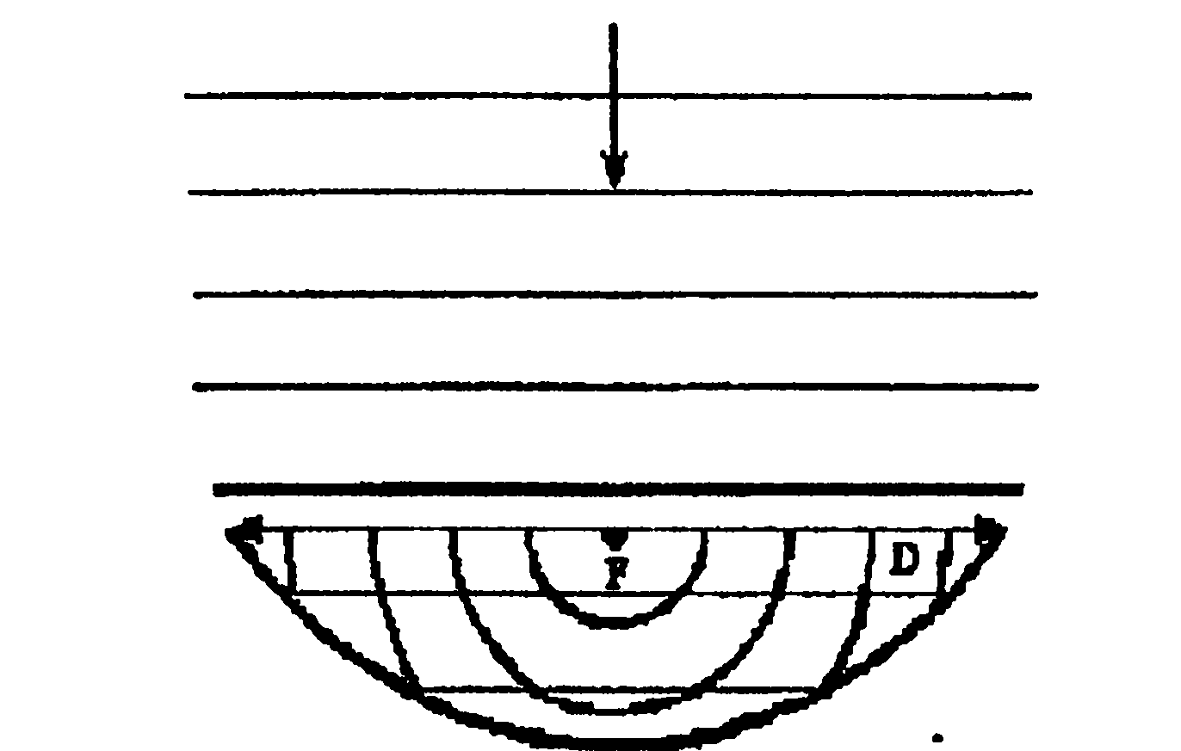

Рисунок 4 – Параболоид вращения.  - раскрыв (апертура) параболоида

Астрономические наблюдения проводятся в дальней зоне телескопе. В ближней зоне положение фокуса, разность фаз и амплитуд волны в центре и на краях антенны зависят от расстояния. Это может быть использовано для измерения расстояния до объекта.

*Любой радиотелескоп может быть использован как пассивный радиолокатор, т.е. можно измерять расстояния до объектов, находящихся в его ближней зоне, не посылая к объекту сигнал.* Для астрономических целей это возможно при очень больших размерах антенны, тогда некоторые космические объекты могут оказаться в ближней зоне радиотелескопа.

*1.5.2 Диаграмма направленности*

***Диаграммой направленности*** *называют кривую зависимости мощности на выходе антенны от положения источника относительно оси радиотелескопа*.

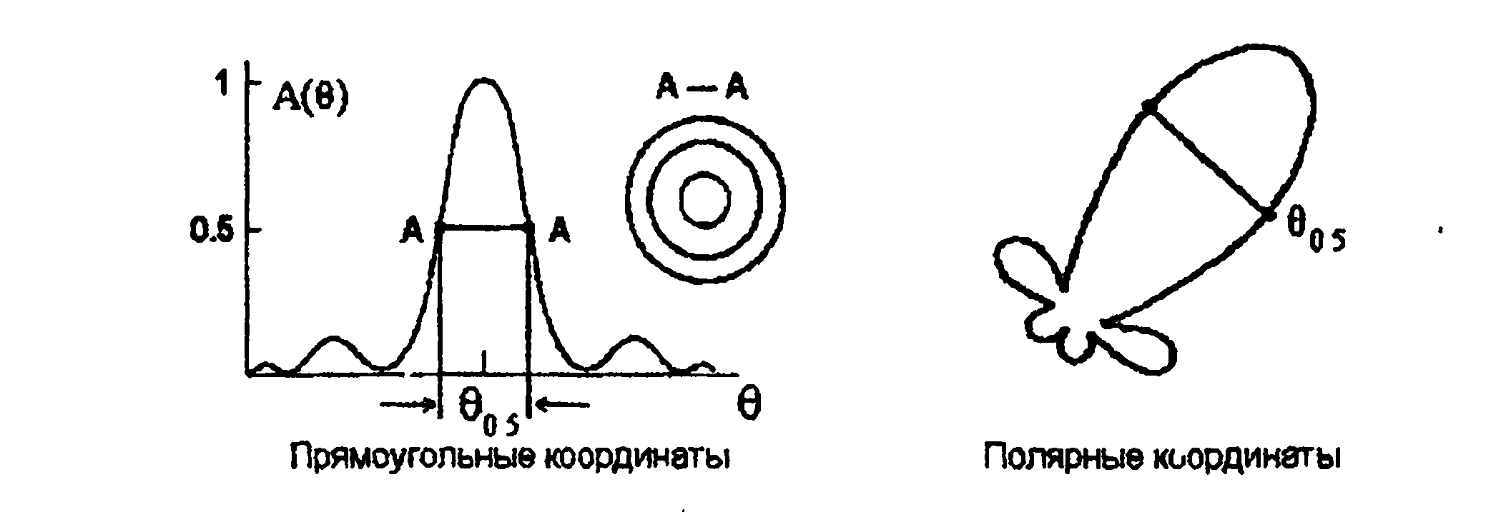

Рисунок 5 – Диаграмма направленности антенны

*Диаграмма направленности состоит из* ***главного лепестка-луча*** *и* ***боковых лепестков****, из которых первый самый большой.* *Ширина главного и боковых лепестков обычно считается по уровню половины (максимальной) мощности.* Это фактически дифракционная картина за счет ограничения диаметра  телескопа. Ширина главного лепестка по половинной мощности из теории дифракции равна , уровень первого бокового лепестка 17,6 дБ (2%).

Боковые лепестки при приеме сигнала являются помехой, и их стремятся уменьшить.

Диаграмма направленности по всему телесному углу для параболоида получается вращением правой фигуры вокруг оси симметрии на полный оборот. Диаграмма обычно нормируется так, чтобы максимум кривой равнялся 1.

*Для параболоидов вращения сечение главного лепестка – круг (карандашная диаграмма), для других видов антенн ширина диаграммы по двум координатам разная (ножевая форма).*

Антенна принимает одновременно все излучение, попадающее в диаграмму, с соответствующим коэффициентом. Если при наведении главного луча антенны на исследуемый источник в боковой лепесток попадает очень яркий объект, то мы не сможем их различать. Для исключения таких случаев, регистрируется прохождение источника через диаграмму либо за счет вращения Земли, либо движения самой антенны.

При прохождении через диаграмму точечного источника запись мощности на выходе приемника будет повторять форму диаграммы направленности, поэтому диаграмму иногда называют откликом антенны на прохождение точечного источника.

Обычно диаграмму в пределах главного лепестка аппроксимируют либо гауссовой формой, либо формой .

***Разрешение радиотелескопа*** *определяется шириной главного лепестка диаграммы направленности .* Для улучшения разрешения нужно либо увеличивать диаметр антенны, либо наблюдать на более короткой волне.

Формально разрешением можно считать величину полуширины главного лепестка



Это та же величина, что и в оптике – минимальное расстояние по Релею (расстояние между двумя спектральными линиями когда максимум одной совпадает с минимумом другой).

Реальное разрешение зависит от отношения сигнал/шум. Для сильных источников можно зарегистрировать угловое расстояние меньше Релеевского предела, для слабых не удается получить и разрешение .

*1.5.3 Эффективная площадь антенн*

*Отраженная от основного зеркала волна принимается в фокусе облучателем – маленькой антенной, для сантиметровых волн это волновой рупор. На низких частотах используется дипольный или спиральный облучатель* (рисунок 6).

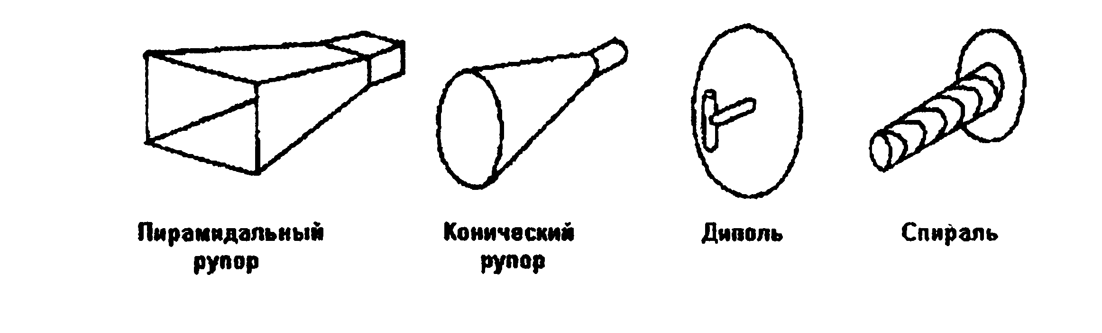

Рисунок 6 – Типы облучателей

*Ширина диаграммы облучателя определяется так же, как и для большой антенны, его размером*: , где  - размер (раскрыв) облучателя. Размер облучателя дает угол облучения (приема) основной поверхности радиотелескопа. Рисунок 7 показывает диаграмму направленности облучателя в полярных (а) и прямоугольных (б) координатах.

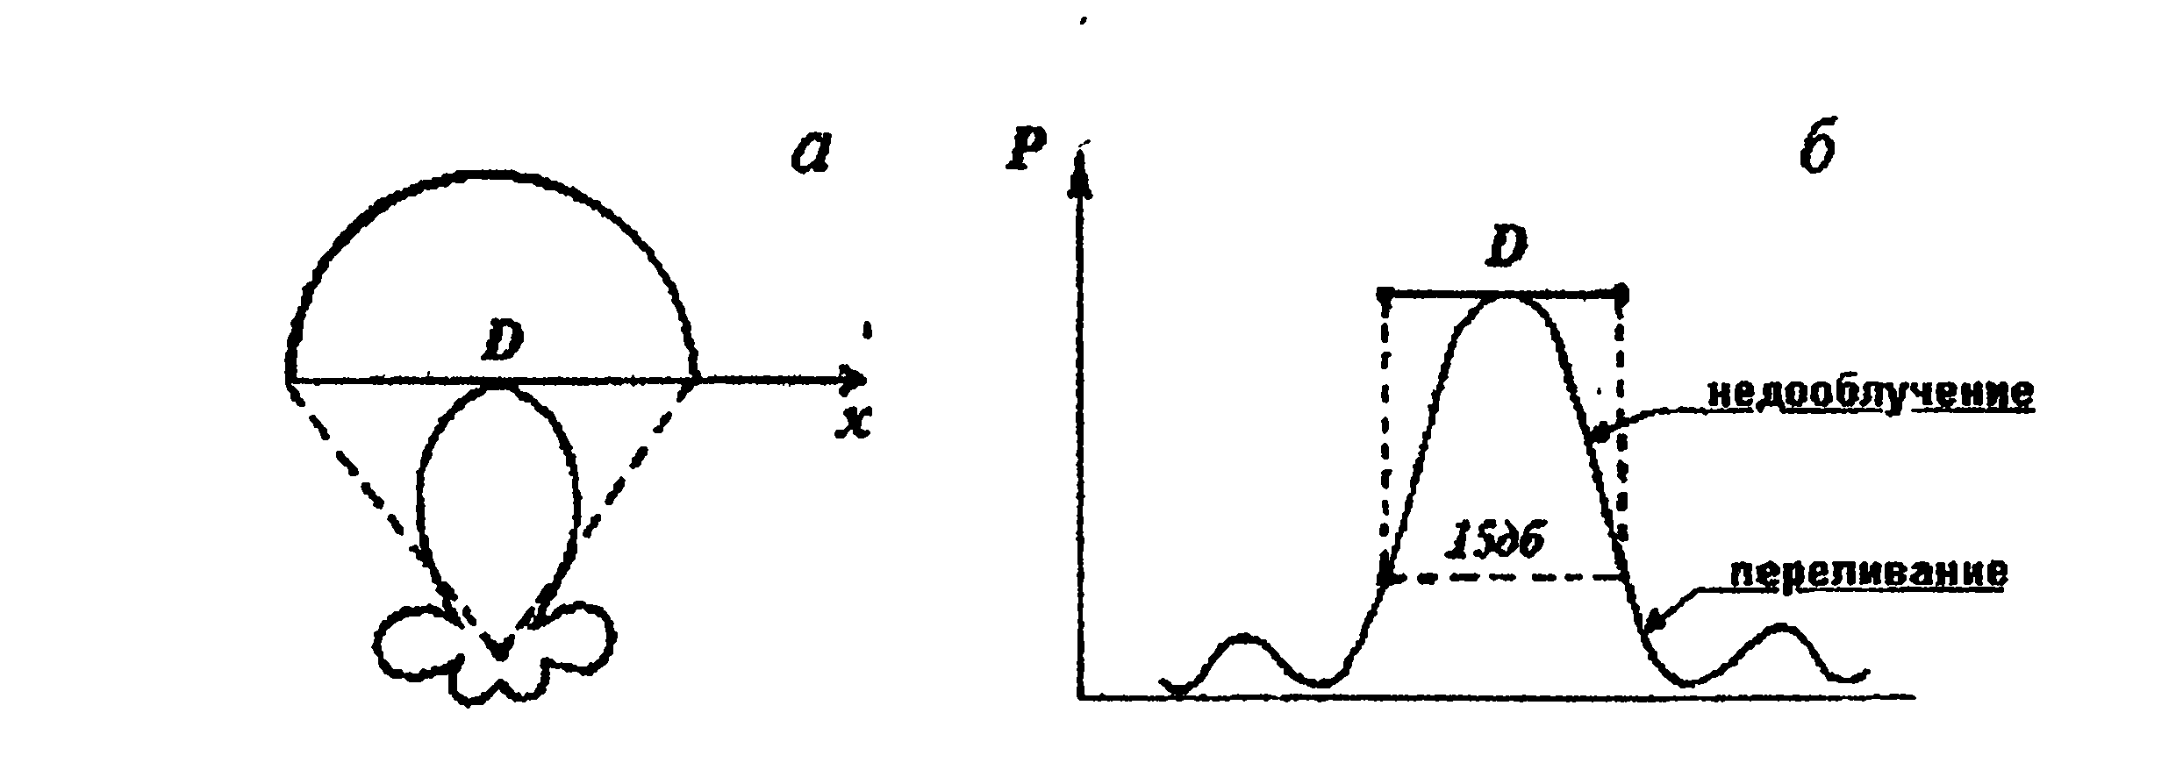

Рисунок 7 – Диаграмма направленности облучателя

Мы видим, что раскрыв основной антенны облучается неравномерно, мощность, приходящая от краев меньше, чем от центра раскрыва, а часть мощности переливается за пределы раскрыва. Для наилучшего приема сигнала от поверхности стремятся сконструировать специальные облучатели, диаграмма которых приблизилась бы к прямоугольной с шириной, равной диаметру антенны (идеальный облучатель). Реально идеальных облучателей не существует.

Переливание энергии за пределы раскрыва антенны, кроме потерь энергии, вносит дополнительные шумы за счет приема излучения вне антенны от Земли, причем это излучение может сильно меняться с поворотом антенны. Обычно выбирают компромисс между недооблучением раскрыва и переливанием через край – мощность, принимаемая от краев, примерно на 15дБ меньше, чем мощность, принимаемая от центра апертуры.

Данная рассматриваемая пло­щадь называется ***эффективной апертурой*** *(эффективной площадью)* ***антенны***А*эфф.* Онаобычно меньше геометрической площади: А*эфф <*А*геом*. Кроме указанных причин, эффективная площадь уменьшается из-за затенения конструкциями, поддерживающими облучатель, и просачивания энергии через отражательную поверхность.

Итак, при неравномерном облучении эффективная площадь падает, но резко уменьшается уровень боковых лепестков.

Иногда приходится специально делать неравномерное облучение, чтобы получить минимальные боковые лепестки, например, при наблюдениях в горах, когда при вращении антенны может резко меняться вклад шумов Земли, попадающих на вход приемника через боковые лепестки.

Спектральная мощность, принимаемая радиотелескопом, равна:

 (36)

Коэффициент 1/2 появляется потому, что обычно приемники принимают только одну составляющую поляризации. Например, в стандартном прямоугольном волноводе на основном типе волны распространяется только компонента волны с направлением электрического вектора, перпендикулярном широкой стенке волновода, спиральная антенна - принимает право- или левополяризованную компоненту и т.д..

*1.5.4 Шумовая температура антенны*

В отсутствие космического источника мощность на выходе антенны не равна нулю. Она складывается из следующих составляющих:

- шумы атмосферы, попадающие в главный и боковые лепестки;

- космические шумы (синхротронное излучение Галактики, реликтовое излучение), попадающие в главный и боковые лепестки;

- излучение Земли, попадающее в боковые лепестки;

- излучение конструкций самой антенны.

Реально шумовая температура редко бывает меньше 20 К. Для ее уменьшения применяются специальные ухищрения: изменение системы облучения, металлические сетки, покрывающие Землю и т.п..

***Шумовая температура антенны*** состоит из постоянной составляющей и флуктуаций:

. (37)



Постоянную составляющую можно скомпенсировать, а флуктуации дают фон, на котором мы принимаем исследуемое радиоизлучение.



***Диаграмма направленности, эффективная площадь*** *и* ***шумовая температура*** *являются основными параметрами антенн.*

*1.5.5 Дополнительные характеристики антенн*

*Диапазон рабочих длин волн*

Минимальная рабочая волна антенны определяется среднеквадратичной ошибкой поверхности , максимальная – максимальным размером антенны. Зависимость эффективной площади от длины волны показана на рисунке 8.

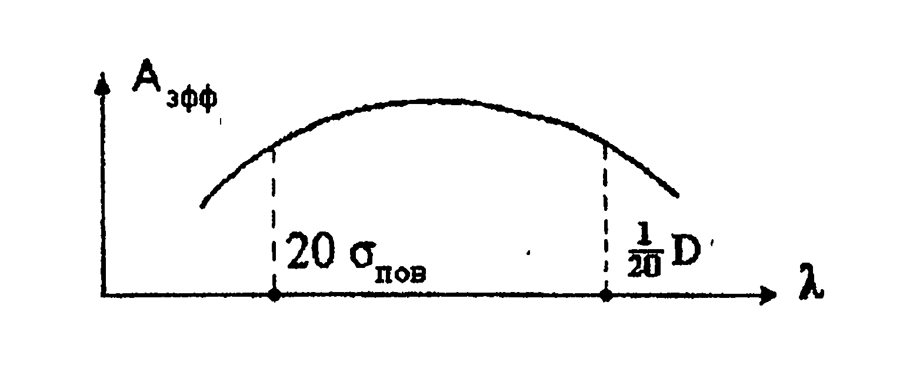

Рисунок 8 – Зависимость эффективной площади от длины волны

При длинах волн меньше 10-20 и больше  эффективная площадь резко падает. Рабочим диапазоном антенны обычно считают интервал 20-, хотя эта граница условна, и при необходимости можно работать с меньшей эффективной площадью вне указанного интервала.

*Диапазон углов по азимуту и высоте*

Полноповоротные параболоиды могут вращаться по азимуту от 00 до 3600 и по углу места от 00 до 900, им в любое время доступен любой объект, находящийся над горизонтом. Другие типы антенн ограничены определенными углами по азимуту и углу места. С помощью радиотелескопов меридианного типа можно наблюдать только в меридиане (азимут равен 00), диапазон установок по высоте от 00 до 900. Наблюдения на самых низких высотах обычно ограничиваются рельефом местности.

*Телесный угол диаграммы направленности (эффективный)*

Площадь под кривой всей диаграммы направленности, которая определяется интегралом от излучаемой мощности по 4π, есть телесный угол диаграммы направленности

. (38)

Телесный угол главного лепестка диаграммы направленности – интеграл от излучаемой мощности в пределах главного лепестка.

 (38)

Телесный угол боковых лепестков диаграммы:

 (38)

Коэффициент использования диаграммы – отношение мощности, принимаемой главным лепестком, ко всей принимаемой мощности:

 (39)

Коэффициент рассеяния

 (40)

Коэффициент использования апертуры

 (41)

Коэффициент усиления (направленность)

. (42)

Эффективная площадь связана с длиной волны и телесным углом диаграммы направленности

 (43)